## 

## UNIVERSIDADE FEDERAL RURAL DE PERNAMBUCO

## PRÓ-REITORIA DE PESQUISA E PÓS-GRADUAÇÃO

# PROGRAMA INSTITUCIONAL DE BOLSAS DE INICIAÇÃO CIENTÍFICA

Projeto:

Alfabetização e letramentos digitais - desenvolvimento de software aplicativo para plataforma web para alfabetização na EJA.

**Site:** <http://luzdosaber.seduc.ce.gov.br/eja/>

**Luz do Saber**

O Luz do Saber é um recurso didático que tem por objetivo contribuir para a alfabetização de jovens e adultos, além de promover a inserção na cultura digital. É um software de autoria embasado primordialmente, na teoria do educador Paulo Freire. Considera também algumas contribuições de Emilia Ferreiro e Ana Teberosky acerca do processo de aquisição do código linguístico.

**Figura 1:** Tela Inicial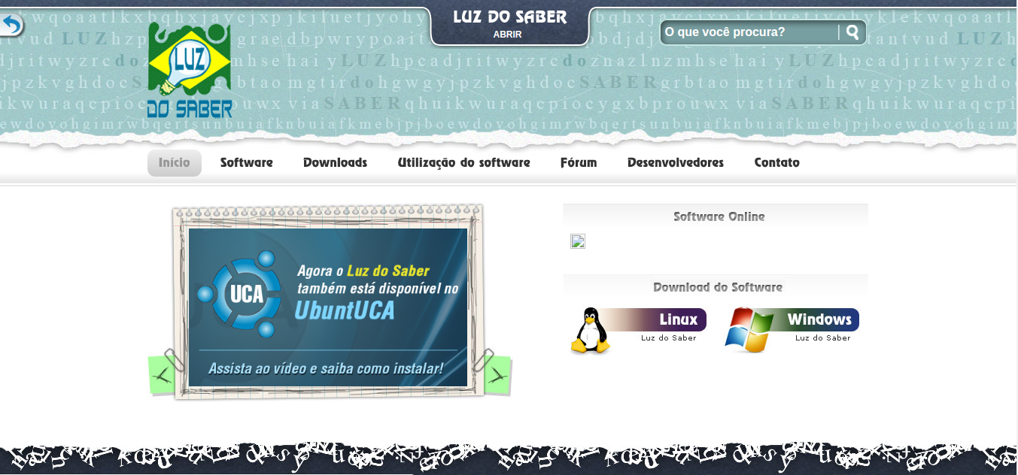

O acesso às atividade pode ser feito sem a necessidade de um cadastro, podendo o usuário apenas informar seu nome, mas também exista possibilidade efetuar um cadastro de usuário, para que fique registrado as atividades.

Figura 2: Tela de acesso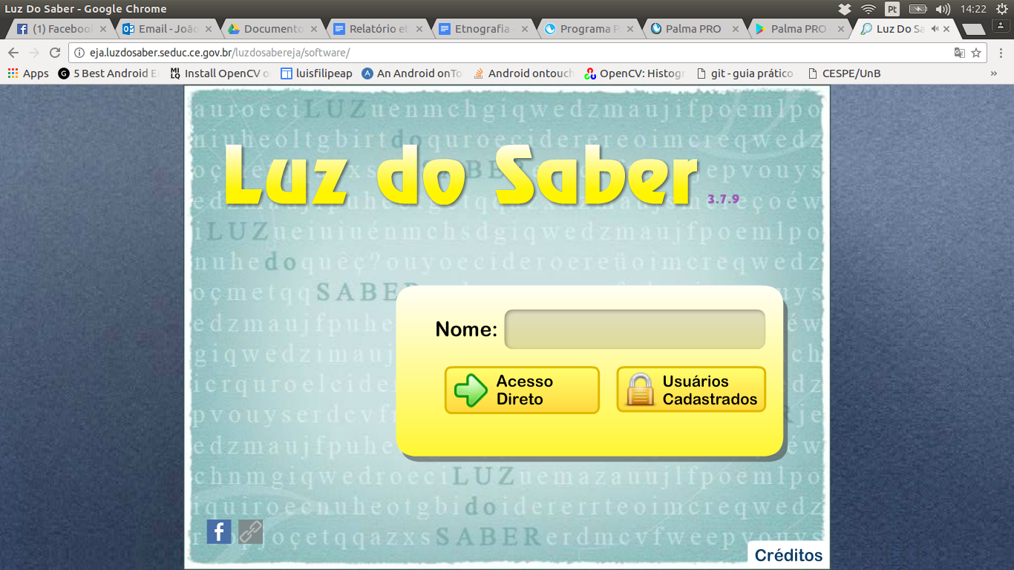

Atualmente, o mesmo disponibiliza cinco módulos: “Começar”, “Ler”, "Escrever", "Karaokê" e o "Professor". O primeiro é composto por 10 atividades que visam a estimular através de jogos, o conhecimento dos fonemas e grafemas que compõem o nome do aluno e, paralelamente, desenvolver as competências necessárias ao uso do mouse e do teclado.

Figura 3: Tela de escolha de módulo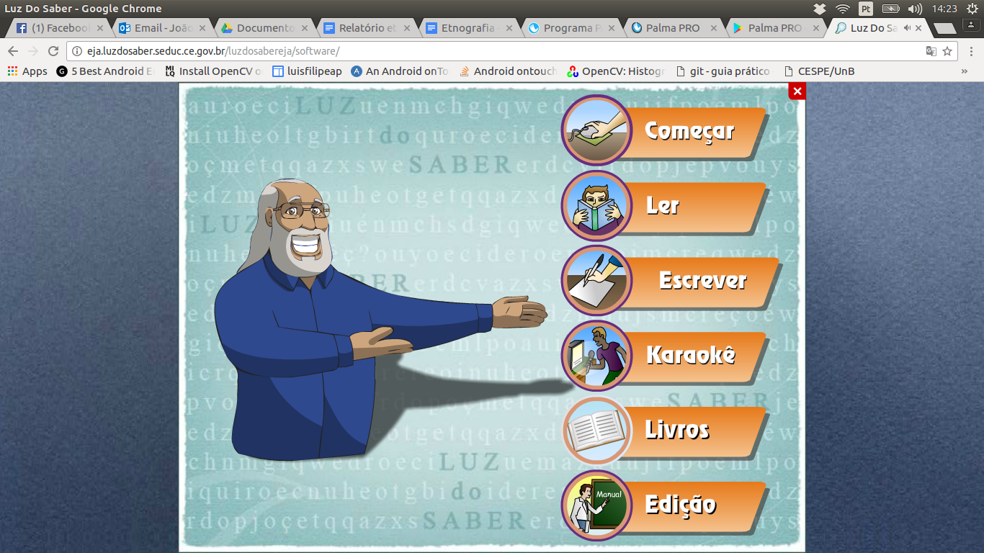

O módulo “Ler” pode ser autorado. Isto significa que o professor pode criar as suas atividades adaptadas ao contexto do aluno.

Apresentar a sequencia do LER em 4 tópicos (anotado no papel)

Figura 4: Módulo Ler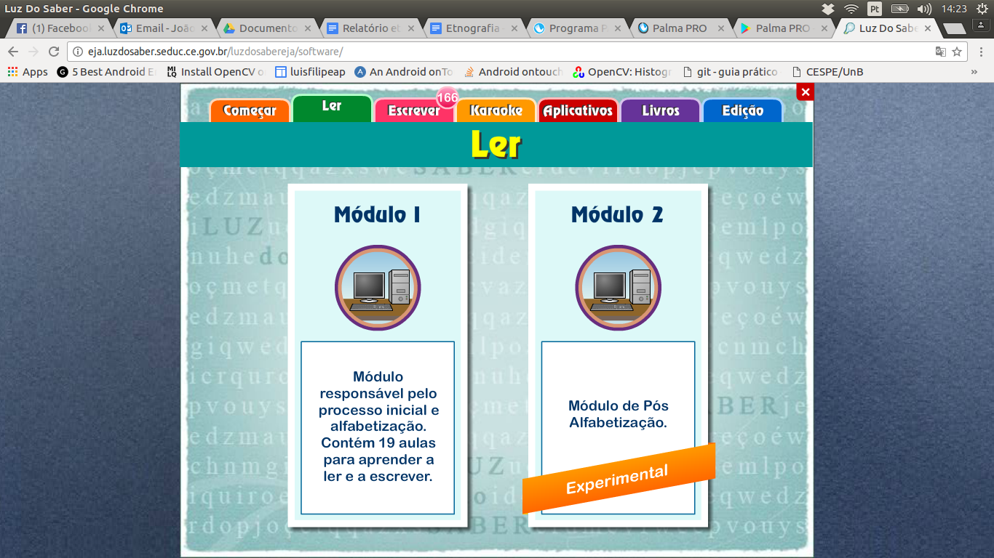

Existem atualmente 32 atividades estruturais (modelos), nas quais o aluno pode desenvolver de modo lúdico, as competências necessárias para aprendizagem da leitura e escrita.

No módulo começar o aluno tem três submódulos que podem ser escolhidos, onde será aplicado conteúdos baseados no tema principal do módulo. No primeiro submódulo de começar é dada uma noção básica do que é um computador, no segundo submódulo é aplicado atividades que dão uma noção básica do uso dos componentes do computador, no terceiro não está desenvolvida. Os tres módulos estão listado na ficugra 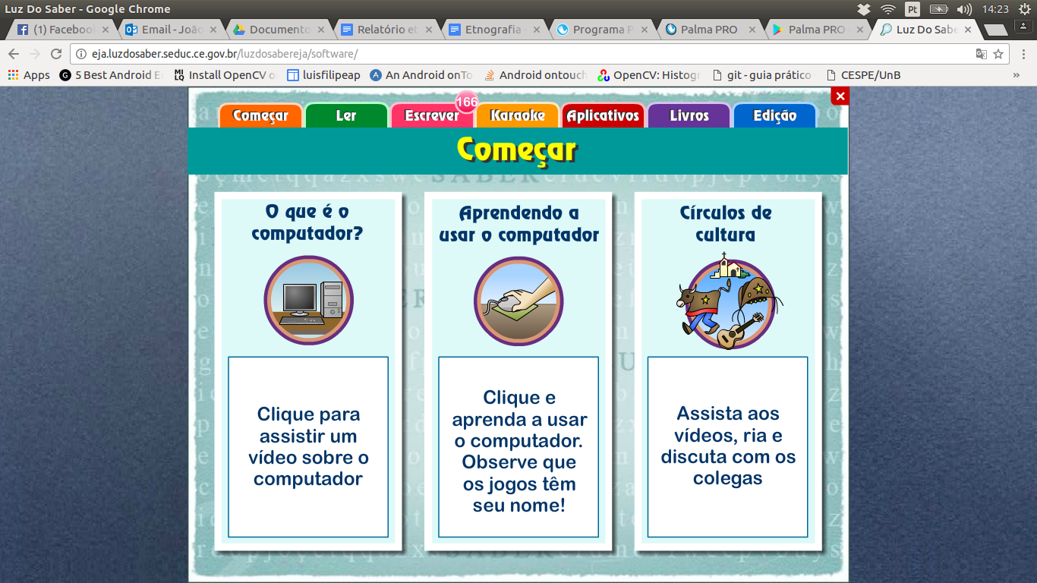

Figura 5: Módulo Começar

O módulo Começar tem 3 blocos de conteúdos:

* cita 1
* cita 2
* cita 3

**O que é o Computador**

Trazer imagem

Figura 7: Módulo Escrever

Figura 8: Módulo Karaokê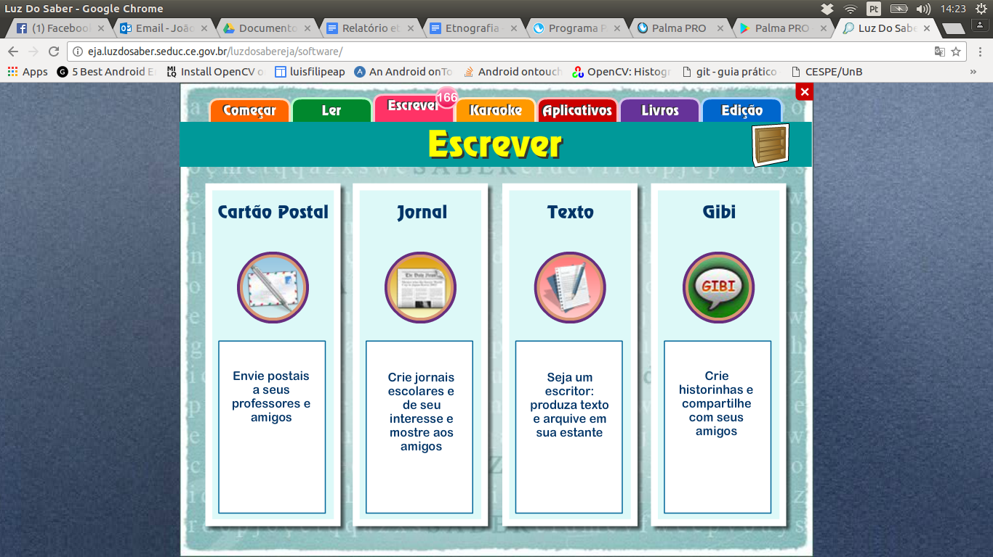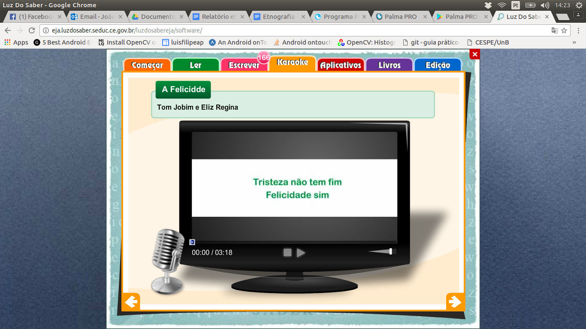

Explicar que a ênfase é desenvol ver a habilidade ler e escutar e falar.

Figura 9: Módulo Livros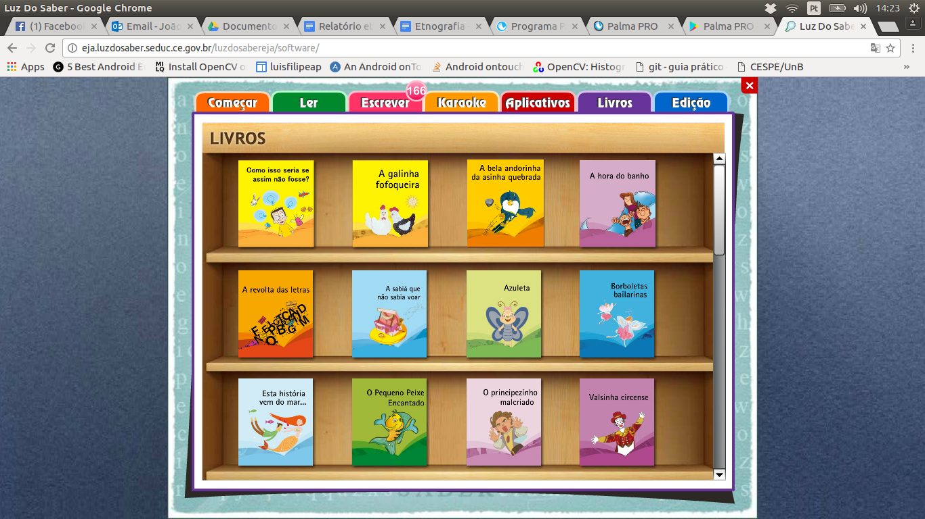

Quantificar na tela….e dar um exemplo de um….

Dessa análise identificamos os seguintes jogos:

O software já conta com a proposta de 19 aulas que possuem várias atividades cada. Ao todo, estas aulas contêm 213 atividades pedagógicas como padrão.